Gogle kompatybilne z kaskiem - idealny komplet zapewniający ochronę
Sezon zimowy już coraz bliżej, dlatego warto zacząć myśleć o uzupełnieniu wyposażeniu i zapewnieniu odpowiedniej ochrony głowy i oczu. Gogle kompatybilne z kaskiem sprawdzą się idealnie!

Gogle kompatybilne z kaskiem
Wydawać by się mogło, że gogle kompatybilne z kaskiem są tylko wtedy, kiedy kupimy obydwa elementy u jednego producenta w jednym sklepie. Tak rzeczywiście często było, ale Arctica wyszła naprzeciw oczekiwaniom klientów i stworzyła uniwersalne gogle kompatybilne z kaskiem, które pasują niemal do wszystkich kupowanych przez narciarzy osłon głowy. Co kryje się pod określeniem "kompatybilne"? Idealnie pasują kształtem, idealnie przylegają i nie tworzą szpary między kaskiem a goglami. Zestaw znacznie zwiększa bezpieczeństwo na stoku, chroni głowę na najwyższym poziomie, osłania także oczy przed wiatrem, słońcem i skutkami upadków. Najważniejsze w doborze gogli jest to, żeby współgrały z profilem kasku. Nie mogą być również ani za duże ani za małe w stosunku do kasku, bo wtedy nie będą zapewniać bezpieczeństwa.

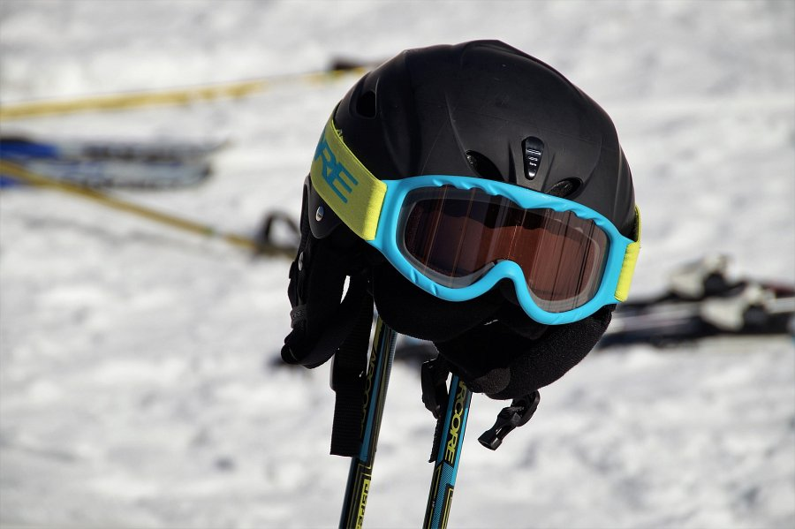
Gogle kompatybilne z kaskiem - jak dobrać do siebie dwa elementy?
Jeżeli posiadasz kas, nie jesteś zmuszony kupować gogli tej samej firmy, żeby być przekonanym, że będą do siebie idealnie pasowały. Gogle kompatybilne z kaskiem marki Arctica pasują do większości modeli kasków, które obecnie możemy spotkać w sklepach. Posiadają unikalną budowę, która sprawia, że skompletowanie ich z kaskami nie stanowi żadnego problemu.

